 KHOA CN CƠ KHÍ |  | Thời gian  thực hiện |  | BÀI GIẢNG TIỆN LỖ BẬC VUÔNG GÓC |  |  | Lớp | Bài
 |  | Từ : 11/6/18  Đến :11/6/18 |  |  |  |  | 17C1 -CCK2 | 10
*Mục tiêu của bài:
Sau khi học xong bài học này học sinh có khả năng:
*Kiến thức :
+ Trình bày được cách gá dao, gá phôi lên máy tiện.
+ Xác định được trình tự các bước tiện lỗ bậc vuông góc
+ Trình bày được các dạng sai hỏng khi tiện lỗ bậc vuông góc
*Kỹ năng :
+ Thực hiện chọn được chế độ cắt để tiện lỗ bậc vuông góc đúng kỹ thuật
+ Thực hiện tiện lỗ bậc vuông góc đúng trình tự các bước, đảm bao yêu cầu kỹ thuật
*Thái độ :
+ Hình thành thói quen làm việc theo nhóm , đảm bảo an toàn , tác phong công nghiệp
*NỘI DUNG
1.Chuẩn bị
- Thiết bị: máy tiện, máy mài 2 đá.
- Phôi liệu: kế thừa bài tập trước.
- Dụng cụ cắt: dao tiện lỗ bậc, dao tiện lỗ suốt.
- Dung cụ đo: thước cặp 1/20.

2.Các bước thực thực hiện( bảng 2.1)

BẢNG 2.1: TRÌNH TỰ THỰC HIỆN THỰC HÀNH TIỆN LỖ BẬC VUÔNG GÓC

TT | Tên bước |  | Thao tác / động tác |  | Yêu cầu / tiêu chuẩn kỹ thuật | Hình vẽ minh họa
1 | Đọc và phân tích bản vẽ, kiểm tra phôi, xác định phương án gia công. |  | - Đọc các hình chiếu, nắm các kích thước và yêu cầu kỹ thuật của chi tiết.  - Dùng thước kiểm tra lượng dư phôi theo bản vẽ.  - Chọn phương án gia công hợp lý |  | - Để chọn thiết bị, dụng cụ cho phù hợp.  - Phân phối lượng dư cho các mặt gia công.  - Đảm bảo độ chính xác và năng suất. | 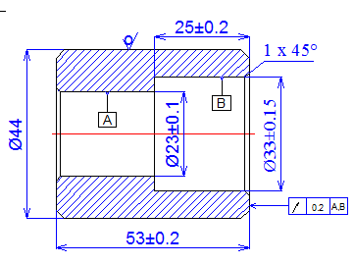
2 | Chọn: Máy, đồ gá, dao cắt, dụng cụ đo, kiểm tra, phôi. |  |  |  | - Chọn máy có công suất và điều kiện gia công phù hợp.  - Đồ gá: mâm cặp 3 vấu  - Dao tiện dao tiện lỗ bậc ,dao tiện lổ suốt , dao đầu cong.  - Thước cặp 1/20.  - Phôi: bài tập trước  - Gá kẹp thuận lợi dễ dàng.  - Kiểm tra kích thước. | 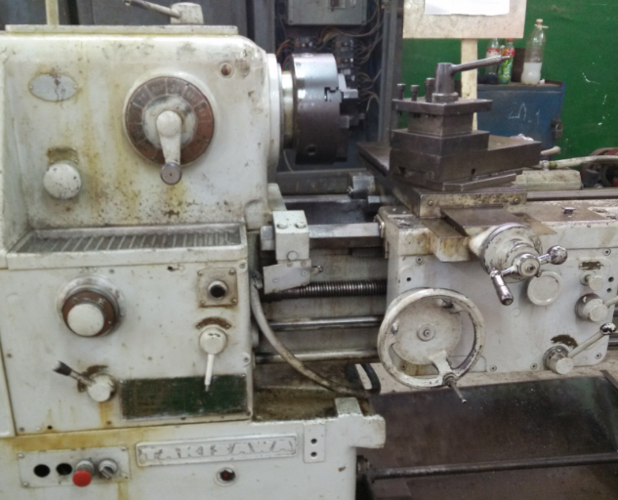
3 | Gá phôi lên mâm cặp.  + Rà tròn mặt đầu 1 đầu |  | - Kẹp từ ½ đến 2/3 chiều dài phôi. |  | - Đảm bảo độ cứng vững của phôi.  - Đảm bảo mặt đầu không bị đảo và vuông góc với đường tâm lỗ
 | Gá dao tiện lỗ suốt hoặc tiện lỗ bậc lên ổ dao trên máy |  | Gá dao ngang tâm hoặc cao hơn tâm nếu lỗ nhỏ thì ưu tiên gá dao lọt lỗ .  Chiều dài gá dài hơn chiều dài lỗ 2-3mm. |  | Đảm lực siết vừa đủ và dao đủ cứng vững.
4 | Tiện lỗ suốt  Ø 22 Ø 23mm |  | Choïn:  n= 200 ÷ 300 voøng/phuùt.  S= Stay ≈ 0,05mm/voøng  t = 0,5 mm.  Dùng dao tiện lỗ suốt hoặc dao tiện lỗ bậc |  | Đảm bảo độ đồng tâm với đường kính ngoài | s_{n}  Vaït maët vöøa phaúng.  s_{n}  Vaït maët vöøa phaúng.
5 | Tiện lỗ bậc Ø 33 x 25mm  + Lấy dấu chiều sâu lỗ bậc 25mm  + Tiện thô lỗ bậc  Ø 23 Ø 32.5 x 24,5mm  + Tiện tinh lỗ bậc  Ø 32.5 Ø 33 x 25mm |  | Dùng phấn vạch dấu trên dao tiện lỗ bậc để xác định kích thước thô  Điều chỉnh chế độ cắt:  t =1 mm; s = stay ≈ 0.1 mm/v;  n = 200 - 300 v/p  Điều chỉnh chế độ cắt:  t =0,25 mm; s ≈ 0.02 mm/v;  n = 80 - 100 v/p |  | Đảm bảo chiều sâu lỗ bậc  - Nếu chiều sâu cắt lớn dao sẽ bị đẩy.  - Xác định chính xác lượng dư gia công tinh.  - Đảm bảo kích thước chiều sâu lỗ bậc được chính xác.  - Đảm bảo kích thước nằm trong dung sai cho phép.  - Đảm bảo độ nhám bề mặt.
6 | Vát cạnh lỗ 1x45º |  | Điều chỉnh chế độ cắt:  t =0.5 mm; s = tay ≈ 0.05 mm/v; n = 80 - 100 v/p |  | - Cạnh lỗ không bị sắc.
7 | Kiểm tra kích thước hoàn thành sản phẩm |  | Kiểm tra chi tiết có đạt kích thước đúng theo yêu cầu bản vẽ hay không?  Tháo chi tiết ra khỏi máy. |  | Đảm bảo kích thước theo bản vẽ

3.Các dạng sai hỏng ,nguyên nhân , biện pháp khắc phục
Dạng sai hỏng | Nguyên nhân | Cách khắc phục
Kích thước lỗ sai | Do đo không chính xác, dụng cụ đo kém chính  Điều chỉnh du xích sai  Lấy dấu sai | Kiểm tra kích thước thường xuyên, chọn dụng cụ đo chính xác  Kiểm tra lại thao tác điều chỉnh du xích  Kiểm tra lại sau khi lấy dấu xong
Lỗ bị côn | Do dao bị cùn, chế độ cắt không hợp lý  Cán dao quá nhỏ bị đẩy  Dao kẹp không chặt | Mài dao lại cho sắc bén, Chọn chế độ cắt cho hợp lý  Chọn dao và thay dao cho phù hợp  Kiểm tra lại lực siết
Lỗ bị méo (ô van) | Do lực kẹp quá lớn | Lực kẹp vừa đủ,  Nếu vật mỏng phải làm ống lót
Độ nhẵn không đạt | Do dao bị cùn, chế độ cắt không hợp lý  Cán dao không đủ độ cứng vững | Mài dao lại cho sắc bén, Chọn chế cắt hợp lý.  Thay cán dao cho phù hợp

